[Įmonės pavadinimas]
  - [Bukleto pavadinimas arba trumpa įmonės informacija]
[Šis dailus, profesionalus bukletas yra skirtas vienam lapui, tačiau galite lengvai įtraukti daugiau turinio, kad išplėstumėte. Norėdami peržiūrėti savo bukletą su visu formatavimu ir maketu, skirtuke Rodinys pasirinkite Skaitymo rodinys.]
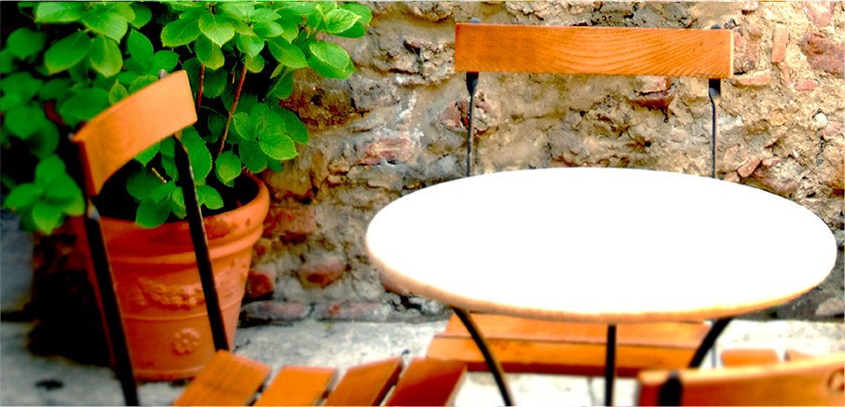

Apie mus
[Tai puiki jūsų reklaminio prisistatymo vieta. Jei turėtumėte tik kelias sekundes pristatyti savo produktus arba paslaugas, kaip juos apibūdintumėte?]
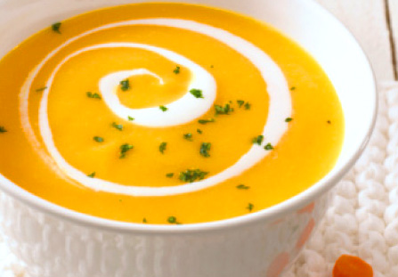  [Čia įtraukti paveikslėlio antraštę] | Kainos pasiūlymas:  [Nepristatote produkto, kurį norite pasiūlyti? Apsvarstykite galimybę išnaudoti šią vietą trumpai informacijai apie paslaugas ar keletui geriausių savo klientų rekomendacijų.]  Riboto laiko pasiūlymas: [Kaina]
[Pradėkite nedelsdami]  [Šį bukletą paprasta suasmeninti...]  - [Norėdami vienu bakstelėjimu pritaikyti šiame dokumente matomą formatavimą, skirtuke Pagrindinis peržvelkite stilių galeriją.]  - [Norėdami pakeisti nuotrauką, pasirinkite ją arba panaikinkite. Tuomet skirtuke Įterpimas spustelėkite Paveikslėlis.] | 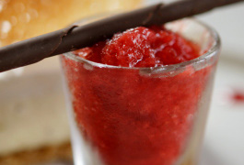

Susisiekite su mumis
Telefonas: [Įvesti telefoną] | El. paštas: [Įvesti el. paštą] | Žiniatinklis: [Įvesti svetainę]

